嘉義縣109年度性騷擾防治種子人員培訓
~活動簡章~
一、目的
希冀透過對於社區及團體之培力，教授性騷擾防治宣導知能及技巧，透過種子亮
點從地方扎根由下而上，建立性騷擾防治防護網絡及培養性騷擾防治種子教師。
二、指導單位
衛生福利部、嘉義縣政府
三、主辦單位：
嘉義縣社會局
四、承辦單位：
社團法人嘉義縣志願服務協會
五、參與對象及人數
(一)年滿20歲以上，思想成熟、身心健康對性騷擾防治工作有興趣，並須接受為
期一天共8小時之儲備訓練。
(二)預計招收防治種子人員人數20名。(視報名情況彈性增加)
(三)結訓後願意擔任學校、社區等團體單位宣導之講師，須簽署同意書以表願意
釋出相關資料，以便提供有師資需求之單位接觸聯繫。
六、報名方式
（方式）網路、QR Code、郵寄、傳真或親自報名(報名後請務必來電確認)
（地點）本會會館（竹崎鄉獅埜村許厝8-5號）

（聯絡人）鄭雅文 社工員
（電話）05-2110728 （傳真）：05-2110757
E-mail：ccasa.ccasa@msa.hinet.net
（網路）https://forms.gle/pLVYYpmsY4ypRP196
(時間) 自即日起至8月3日止(額滿即止)
(費用) 免費。
七、訓練時間：共計8小時
109年8月14日(五) 08:00-17:10，共計8小時
八、訓練地點：(交通位置圖如附錄)
本會會館二樓教室（嘉義縣義仁國小獅埜分校，竹崎鄉獅埜村許厝8-5號）
九、訓練課程：
詳如課程表
十、備註
(一)全程參與並經考核及格者將核發研習證明8小時(本活動不另發部分研習時數
證明)。
(二)相關事宜如有異動，將另行通知。
(三)社會局網頁可下載電子檔報名表，歡迎多加利用網路、E-mail報名。
(四)主辦單位協助發文，敬請單位惠予參加人員公(差)假登記。
嘉義縣109年度性騷擾防治種子人員培訓
~研習課程表~
日期 | 時間 | 內容 | 小時 | 主責人員
8/14  (五) | 08:00-08:05 | 報到、領取資料 |  | 工作人員
8/14  (五) | 08:05-08:10 | 始業式 |  | 嘉義縣社會局  長官
8/14  (五) | 08:10-10:10 | ◎認識性騷擾：  1.性騷擾基本概念與定義  2.性騷擾防治法介紹 | 2 | 國立中正大學  鄭瑞隆 教授
8/14  (五) | 10:10-12:10 | ◎性騷擾相關法令介紹  1.性工法與職場性騷擾防治  2.性平法與校園性別事件調查及處置 | 2 | 國立中正大學  鄭瑞隆 教授
8/14  (五) | 12:10-13:00 | 午餐時間 |  | 工作人員
8/14  (五) | 13:00-15:00 | ◎性騷擾行為人及被害人處遇：  1.性騷擾行為人特質與處遇  2.性騷擾被害人處遇 | 2 | 國立中正大學  鄭瑞隆 教授
8/14  (五) | 15:00-17:00 | ◎性騷擾事件處理：  1.性騷擾行為態樣與防治  2.性騷擾事件調查與處置 | 2 | 國立中正大學  鄭瑞隆 教授
8/14  (五) | 17:00-17:10 | 結業式 |  | 嘉義縣社會局  長官
8/14  (五) | 17:10- | 賦歸



嘉義縣109年度性騷擾防治種子人員培訓
~報名表~
姓名 |  | 性 別 | ○男 ○女
出生年月日 | 年 月 日 | 餐 飲 | ○葷 ○素
身分証字號 |  | E-mail
聯絡電話 | 市話：（ ） | 手機
通訊地址 | □□□-□□
學 歷
現 職
為何想參加此培訓
備註：
- 請將報名表E-mail或傳真至本會 鄭雅文社工員收，請來電確認完成報名。
- 電話：05-2110728，傳真：05-2110757，E-mail: ccasa.ccasa@msa.hinet.net。
- 上列個人資料，僅提供本活動核發結業證書之用，請確實填寫，並依個資法規定處理。


嘉義縣志願服務協會交通位置圖
- 交通方式：
本協會會址為嘉義縣竹崎鄉獅埜村許厝8-5號，搭乘大眾運輸工具（公車）或是自行開車皆可抵達，搭乘方式請參考後方所述。
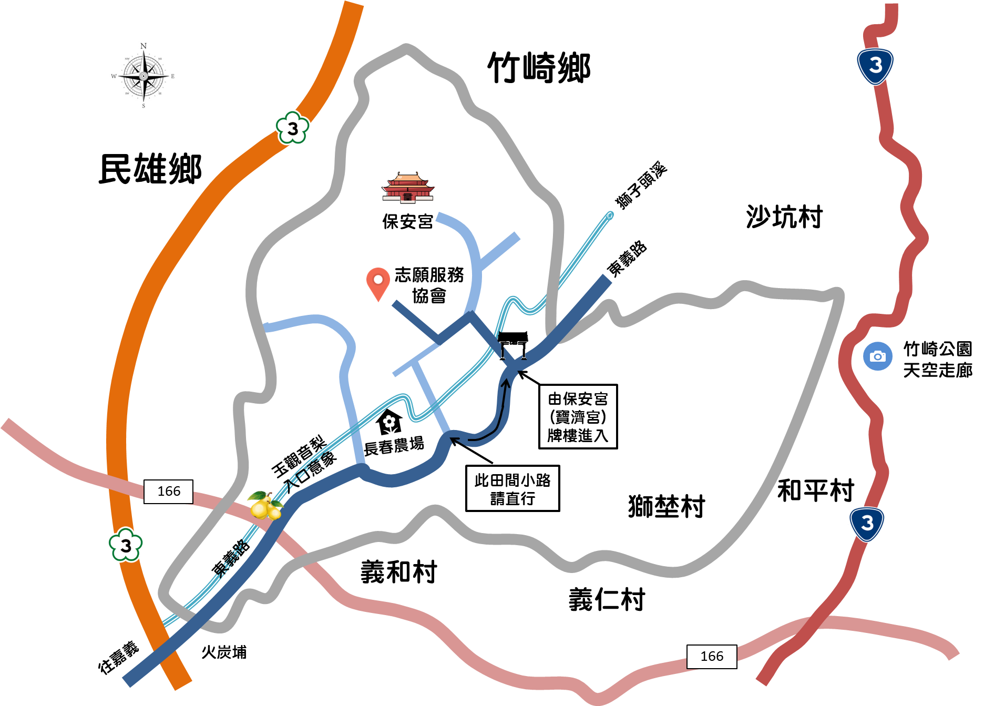

【大眾交通工具】
1.撘嘉義縣營公車檳榔宅線，於獅埜頭站下車。

【自行開車】
1.南二高：於竹崎交流道下往竹崎方向166線直走→往左接東義路→行經獅子
頭溪→往左經保安宮((寶濟宮)牌樓→可到達本會(獅埜社區活動中心旁) 。
2.嘉義市：從159縣道和東義路開往竹崎鄉。


